Achterbeenbescherming

Algemeen
Deze memo moet gezien worden als een visuele aanvulling op de bestaande regelgeving omtrent achterbeenbescherming zoals omschreven en gepubliceerd in de KNHS harnachementsgids. Welke hier te vinden is.

Jonge paardenrubrieken springen (artikel 281):
Wanneer het doel is het beoordelen van de natuurlijke aanleg dan is het gebruik van strijklappen, bandages o.i.d. om de achterbenen niet toegestaan.
Voor de overige jonge paardenrubrieken moet achterbeenbescherming aan de
volgende eisen voldoen:

- Het ronde beschermende gedeelte is aan de binnenzijde van de kogel geplaatst.
- Pinsluitingen of clips zijn niet toegestaan.
- Alleen niet-elastische klittenbandsluiting is toegestaan.*
- Het maximale gewicht van de totale beenbescherming is 500 gram per been.
(excl. hoefijzer of hoefschoen)
- De breedte van de sluiting moet minimaal 5 cm zijn.
- De achterbeenbeschermers mogen een maximale lengte hebben van 16 cm.

Op onderstaande afbeeldingen zien we achterbeenbeschermers die toegestaan zijn voor jonge paarden rubrieken en in alle overige springrubrieken.
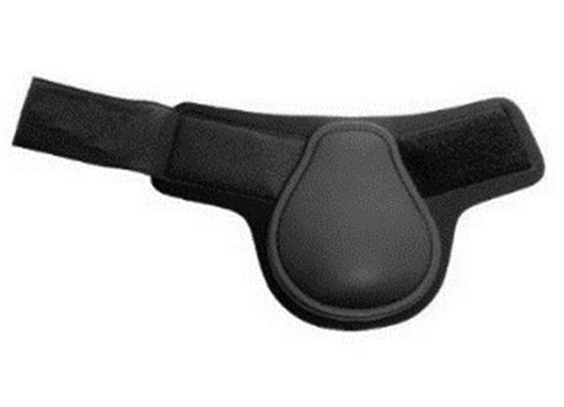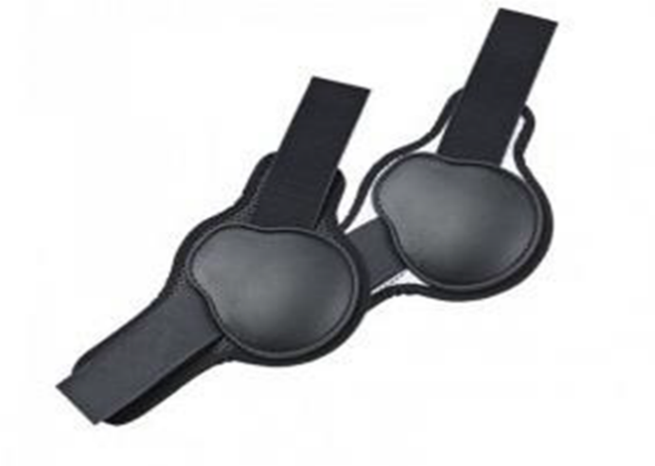
Hieronder zie je hoe de verschillende afmetingen worden gemeten:

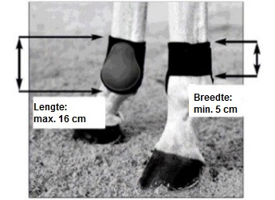

*)Ter verduidelijking: Niet elastisch betekent dus ook dat het stukje waar de aanhechting van de klittenbandsluiting begint op de kap tot het stuk waar de klittenbandsluiting de kap verlaat (dat zit vastgenaaid) ook niet elastisch mag zijn.
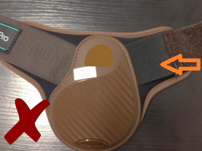

- De sluiting moet één richting op zijn. De sluiting moeten rechtstreeks van de ene naar de andere kant van de beschermer worden bevestigd en mag niet rondom worden bevestigd.
- De sluiting mag op de beschermer worden verstevigd met een klittenbandsluiting die verticaal of horizontaal over de sluiting loopt.
- De binnenkant van de sluiting welke direct of indirect in contact staat met de huid van het paard mag niet schuren.
- De binnenkant van de beschermer moet zacht en glad zijn en mag niet schuren.
Beschermers waarbij de binnenkant voorzien is van een drukpunt(en)zijn niet toegestaan (bijv. pads of blokken onder de bescherming/ voering).
Dit geldt voor alle springrubrieken.

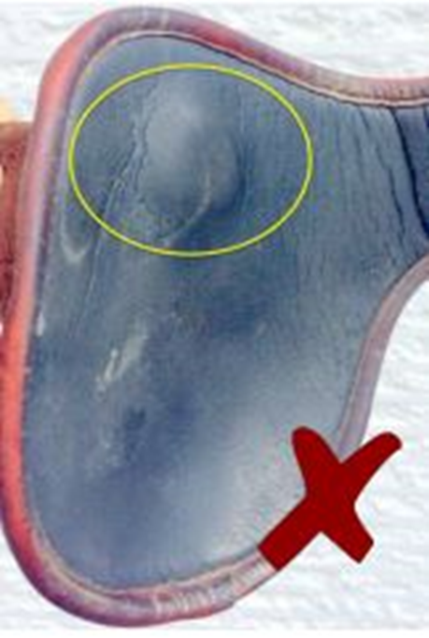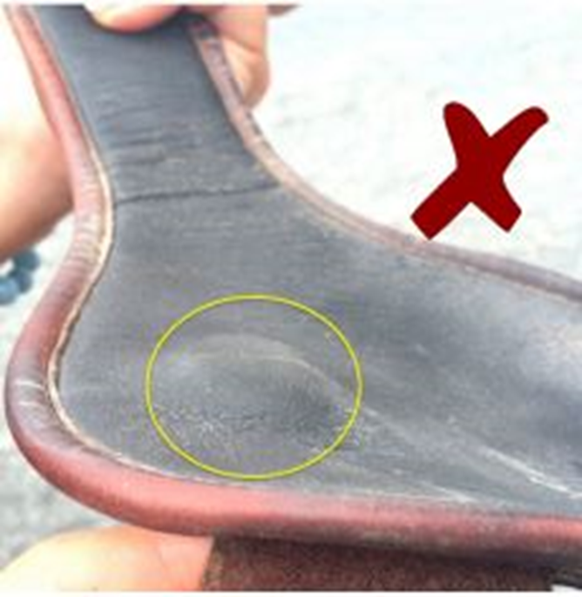

- Om twijfel te voorkomen: stiksels aan de binnenkant welke bijdragen aan de vorm van de beschermer zijn toegestaan.
- Een voering van schapenvacht is toegestaan.

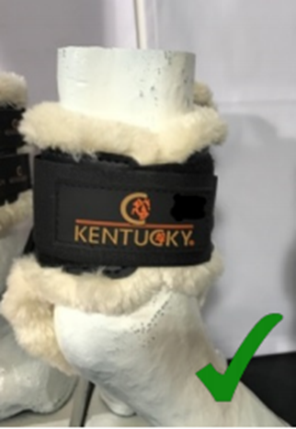

- Er mogen geen elementen aan of in de beschermers worden toegevoegd anders dan een beschermende flap, die zacht is en uitsluitend een beschermende werking heeft. De toegevoegde flap wordt niet meegerekend in de maximale lengte van 16 cm.

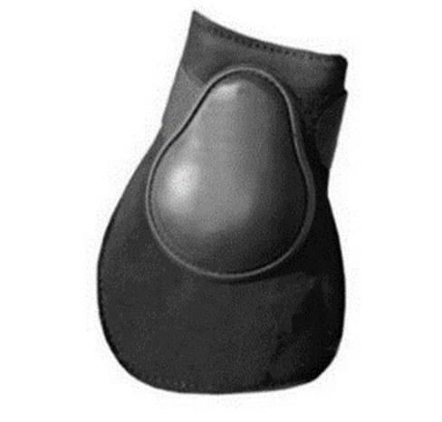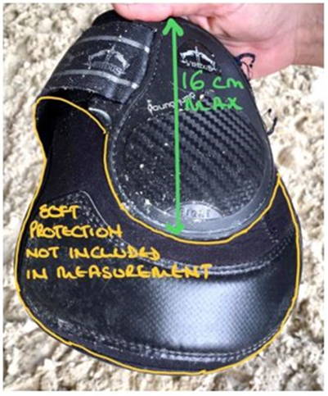

- Het gebruik van Vet wrap of soortgelijk lichtgewicht bandagemateriaal is toegestaan onder de beschermer.
- Kogelringen mogen als bescherming worden gebruikt zolang deze op de juiste manier zijn aangebracht, los zitten en daarmee het totale gewicht van de beenbescherming van maximaal 500 gram per been niet overschrijden.
- Kootbanden om de koot zijn toegestaan, mits deze niet te strak zijn bevestigd.
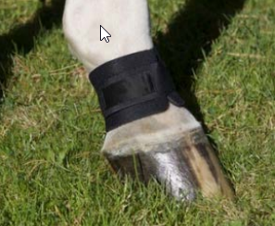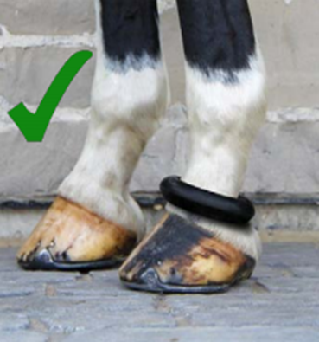

Achterbeenbescherming overige springrubrieken
Voor alle overige springrubrieken geldt:

- Alle bescherming welke is toegestaan bij jonge paarden is toegestaan.
- De beschermer mag een maximale lengte hebben van 20 cm.
- Beschermers met extra bescherming voor de koot die onder het ronde beschermende gedeelte, aan de binnenkant of beiden zijden van de beschermer doorloopt, zijn toegestaan, mits de bescherming is gemaakt van zacht plooibaar materiaal. Bij het meten van de lengte van de beschermer wordt de kootbescherming die onder het ronde beschermende gedeelte doorloopt niet meegerekend.

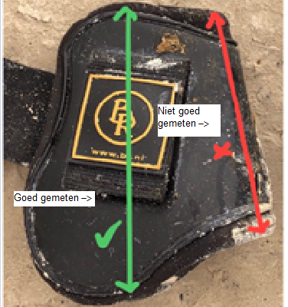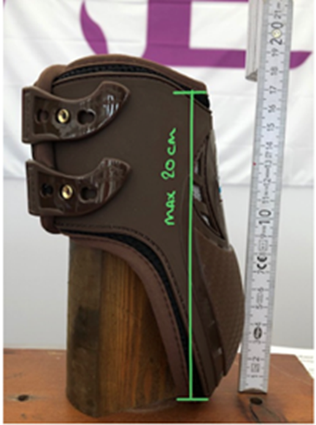
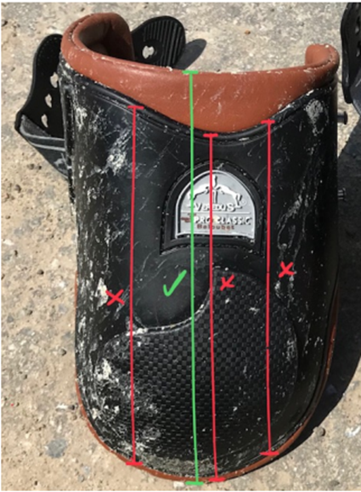

Achterbeenbeschermers die een beschermend gedeelte aan zowel de binnen- als buitenzijde hebben, dus welke ook de achterzijde van de kogel bedekken zijn
toegestaan mits ze aan de volgende voorwaarden voldoen:

- Het ronde beschermende gedeelte moet rond de kogel worden geplaatst.
- De binnenkant van de beschermer moet zacht en glad zijn en mag niet schuren.
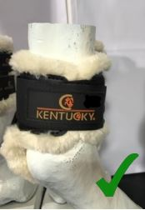
- Drukpunten van gel, neopreen, kurk of ander materiaal aan de binnenkant zijn niet toegestaan.
- Om twijfel te voorkomen: stiksels aan de binnenkant welke bijdragen aan de vorm van de beschermer zijn toegestaan.
- Een voering van schapenvacht is toegestaan, zie afbeelding.
- Onder de beenbeschermers is een dunne sok om de huid te beschermen toegestaan.
- Bandages zijn verboden tijdens het rijden op het wedstrijdterrein t/m de klasse 1.25 paarden en 1.05 pony’s. Vanaf de klasse 1.30 paarden en 1.10 pony’s is het FEI reglement van toepassing.
- Het gebruik van Vet wrap of soortgelijk lichtgewicht bandagemateriaal is toegestaan onder de beschermer.
- De beschermers moeten zo zijn ontworpen dat beide zijden gemakkelijk kunnen worden gebogen om het been van het paard. In het bijzonder de beschermers met een beschermend gedeelte aan zowel de binnen- als buitenzijde. Deze beschermers moeten voorgevormd zijn in de vorm van de kogel van een paard d.w.z. de beschermer moet voorgevormd zijn in een ‘U-vorm’op een zodanige manier dat de beschermer op natuurlijke wijze om de kogel wikkelt.
- De achterbeenbeschermer mag niet meer dan twee sluitingen hebben.
- Bij achterbeenbescherming zijn alleen klittenband-, pin- en haaksluitingen zoals hier afgebeeld toegestaan:
Klittenbandsluitingen
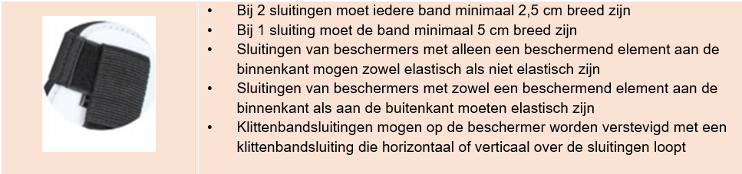

Pinsluiting(en)
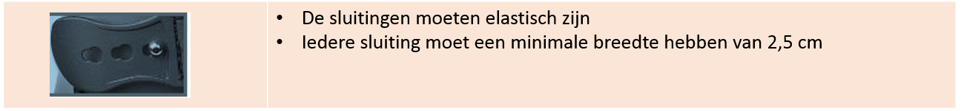

Haaksluiting(en)
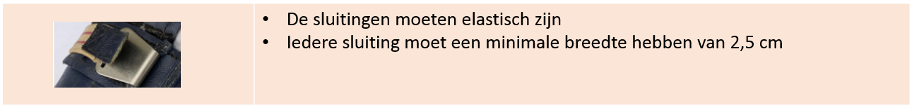

- De binnenkant van de sluitingen welke direct of indirect in contact staat met de huid van het paard mogen niet schuren.
- Alle sluitingen moeten één richting op zijn.
- De sluitingen moeten rechtstreeks van de ene naar de andere kant van de beschermer worden bevestigd en mogen niet rondom worden bevestigd.
- De pull back boots, in welke vorm dan ook zijn niet toegestaan.

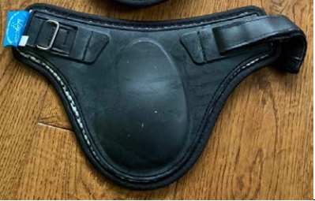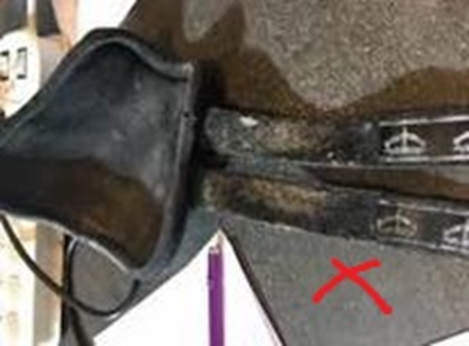

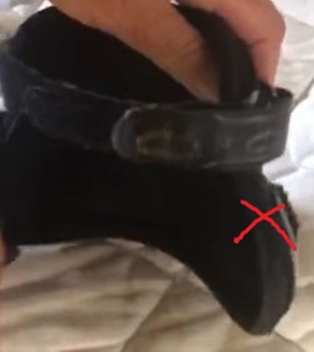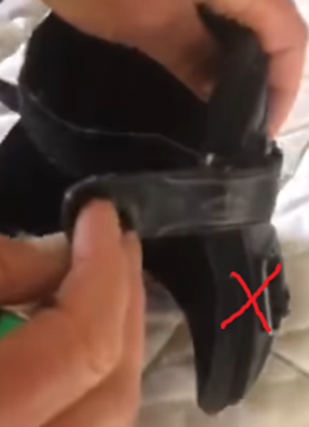

Schematische weergave achterbeenbescherming
Voor rubrieken voor jonge paarden, pony’s, Children, Junioren, Young Riders en U25
(dit geldt vanaf 1 januari 2021 bij de FEI en vanaf 1 april 2021 bij de KNHS voor alle springrubrieken)

Controle door officials
Harnachement, beenbescherming en/of hulpmiddelen kunnen op elk moment tijdens de wedstrijd worden onderzocht door een in functie zijnde official. De official mag vragen om deze even te mogen zien zodat ze kunnen worden beoordeeld.

De official kan controleren op:
- Onregelmatigheden in vorm, afmeting, drukpunten en/of gewicht van de achterbeenbescherming.
- De manier van bevestigen. Het is namelijk niet toegestaan dat de achterbeenbeschermers te strak zijn aangetrokken.

